ESCOLA MUNICIPAL DE EDUCAÇÃO BÁSICA ALFREDO GOMES.
DIRETORA: IVÂNIA NORA.
ASSESSORA PEDAGÓGICA: SIMONE ANDRÉA CARL.
ASSESSORA TÉCNICA ADM.: TANIA N. DE ÁVILA.
PROFESSORA: ALESSANDRA - ALINE
DISCIPLINA: MATEMÁTICA
CATANDUVAS – SC
ANO 2020-TURMA

PROFESSORAS: ALESSANDRA - ALINE
SEMANA DE 14/12 A 18/12
SEQUÊNCIA DIDÁTICA MÊS DE DEZEMBRO

LEITURA, PALAVRAS E FRASES

1) ESCREVA UMA CARTINHA SIMPLES E CURTA PEDINDO PARA O PAPAI NOEL O QUE VOCÊ QUER QUE MUDE NA SUA VIDA NO ANO DE 2021.
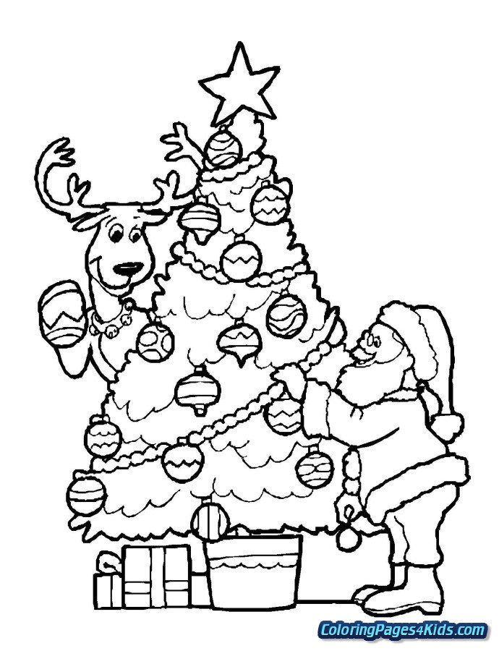
________________________________________________________________________________________________________________________________________________________________________________________________________________________________________________________________________________________________________________________________________________________________________________________________________________________________________________________________________________________________________________________________________________________________________________________________________________________________________________________________________________________________________________________________________________________________________________________________________________________________

2) AGORA É A SUA VEZ DE INVENTAR:
SE INSPIRE NOS EXEMPLOS QUE A PROFESSORA COLOCOU EMBAIXO, E FAÇA UM PINHEIRO BEM BONITO PARA ENFEITAR SUA CASA.
LEMBRANDO PARA USAR O QUE TEM EM CASA COMO:
ROLO DE PAPEL HIGIÊNICO, PEDAÇOS DE PAPEL, RETALHOS DE TECIDOS, BOLINHAS QUE PODE SER FEITAS COM BOLAS DE ISOPOR OU ATÉ PAPEL, EVA, CD, GARRAFAS PET, ETC.
ENFIM, USE A SUA CRIATIVIDAE E FAÇA BEM BONITO E NÃO SE ESQUEÇA DE MANDAR UMA FOTO PARA A PROFESSORA.

